Марксизм в XXI веке
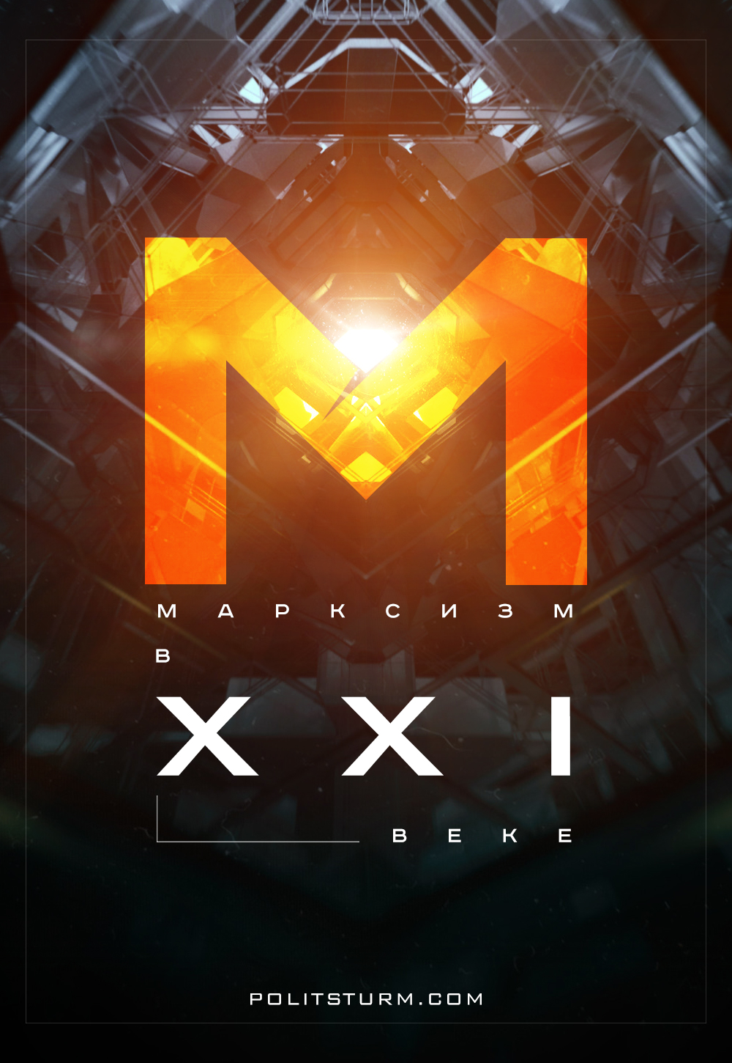

Оригинальная статья
2017-07-19
7 мин. на чтение

18 лет назад человечество шагнуло в третье тысячелетие, в XXI век. Позади остались Холодная война и «красная угроза». Разрушение социализма поставило крест на состоятельности самих идей социализма. Новый век, век «глобализации», принёс и новые глобальные проблемы: международный терроризм, глобальное потепление, перенаселение. Наука и техника сделали гигантский шаг вперёд. Появились невиданные прежде информационные технологии: компьютеры и Интернет пришли в каждый дом и в каждое предприятие. Информатизация производства привела к уменьшению потребности в грубом физическом труде. Оформилось так называемое «постиндустриальное общество». Цивилизация XXI века кажется совершенно непохожей на мир XX века. Марксистская теория теперь будто безнадёжно устарела и может отправляться в музей.
С тех пор как «красная угроза» была побеждена, ничто не мешало расцвету капитализма. Только вот проблем у человечества меньше не стало. Наоборот — правительства «свободных демократических государств» уже который год ведут безрезультатную войну с терроризмом, который становится только более опасным и могущественным. До сих пор будоражит сознание проблема онкологических заболеваний, диабета, астмы и других неизлечимых болезней. Новые проблемы растут на почве прежних проблем: преступность, коррупция, расточительство, нищета, отношение к человеку как к винтику в рыночной системе. Буржуазные правительства не решают ни одной проблемы, которая стоит перед человечеством. Мир захлёбывается кровью в межнациональных и религиозных войнах. Общество сильнее, чем прежде, расколото на две части, где на одном полюсе — огромные богатства и передовые технологии, а на другом — бедность, трущобы и деградация. Вместо торжества «капиталистического рая для всех», о котором слагали легенды в 90-е, получилась беспощадная машина, обрекающая миллионы людей на страдания ради счастливой жизни единиц.
«Марксизм устарел…» — говорят народу журналисты, учёные и политики. Чтобы подтвердить или опровергнуть это утверждение, давайте обратимся к одному из основополагающих марксистских трудов — «Манифесту Коммунистической партии». Полтора столетия назад Карл Маркс писал:
«Жизненные условия старого общества уже уничтожены в жизненных условиях пролетариата. У пролетария нет собственности; его отношение к жене и детям не имеет более ничего общего с буржуазными семейными отношениями; современный промышленный труд, современное иго капитала, одинаковое как в Англии, так и во Франции, как в Америке, так и в Германии, стёрли с него всякий национальный характер. Законы, мораль, религия — всё это для него не более как буржуазные предрассудки, за которыми скрываются буржуазные интересы».
Получается, Маркс писал в т.ч. и о нашем обществе, обществе XXI века, где все старые моральные качества человека, такие как альтруизм, долг, честь, любовь, оказались подавлены новыми «качествами»: конкуренцией, жаждой наживы, карьерными лестницами, эгоизмом и индивидуализмом.
«Буржуазия, повсюду, где она достигла господства, разрушила все феодальные, патриархальные, идиллические отношения. Безжалостно разорвала она пёстрые феодальные путы, привязывавшие человека к его «естественным повелителям», и не оставила между людьми никакой другой связи, кроме голого интереса, бессердечного «чистогана». В ледяной воде эгоистического расчёта потопила она священный трепет религиозного экстаза, рыцарского энтузиазма, мещанской сентиментальности. Она превратила личное достоинство человека в меновую стоимость и поставила на место бесчисленных пожалованных и благоприобретённых свобод одну бессовестную свободу торговли. Словом, эксплуатацию, прикрытую религиозными и политическими иллюзиями, она заменила эксплуатацией открытой, бесстыдной, прямой, чёрствой. Буржуазия лишила священного ореола все роды деятельности, которые до тех пор считались почётными и на которые смотрели с благоговейным трепетом. Врача, юриста, священника, поэта, человека науки она превратила в своих платных наёмных работников. Буржуазия сорвала с семейных отношений их трогательно сентиментальный покров и свела их к чисто денежным отношениям».
Основу нашего «постиндустриального общества» составляют собственность, наёмный труд, товарное производство и ориентация на прибыль. Получается, что мы всё ещё живём в капиталистической формации? Вспомним определение капитализма. Капитализм — общественно-экономическая формация, основывающаяся на частной собственности класса буржуазии на средства производства и эксплуатации капиталом наёмных рабочих, лишённых средств производства и вынужденных продавать свою рабочую силу.
Современный капитализм с трестами, конгломератами, ТНК, с крупной финансовой олигархией, сросшейся с государственным аппаратом, описал ещё Ленин более ста лет тому назад. Ленин назвал это империализмом — высшей и последней стадией развития капитализма. В частности, он доказал, что экономическая эксплуатация будет расти всё сильнее и сильнее, а борьба за рынки сбыта и передел уже поделённого мира продолжится до тех пор, пока существует власть капитала. Образование мирового рынка, экономические коллапсы, государственные перевороты в странах третьего мира, растущее влияние транснациональных корпораций, сумасшедшее перепроизводство и пр. лишь подтверждают ленинские тезисы. Агрессивный, транснациональный характер империализма, распространение власти капитала повсеместно в международном масштабе, — всё это говорит о том, что капиталисты всех стран давным-давно сплотились в своём стремлении «нахапать»:
«Посмотрите на капиталистов: они стараются разжечь национальную вражду в «простом народе», а сами отлично обделывают свои делишки: в одном и том же акционерном обществе — и русские, и украинцы, и поляки, и евреи, и немцы. Против рабочих объединены капиталисты всех наций и религий, а рабочих стараются разделить и ослабить национальной враждой!»
Существование социалистического лагеря и постоянная революционная опасность в прошлом вынуждали буржуазию империалистических держав идти на социальные реформы, чтобы не допустить революционных ситуаций. В связи с исчезновением мировой социалистической системы, страх современного капитализма перед революцией уменьшился, поэтому происходит демонтаж тех частичных реформ, на которые капитализм пошёл под давлением трудящихся. Положение пролетариата и трудящихся масс ухудшается, эксплуатация принимает всё более открытые формы, усиливается неоколониализм. Экономические кризисы и неуверенность в завтрашнем дне стали обыденностью. Всё это свидетельствует о том, что общий кризис капитализма продолжает развиваться, нарастать, углубляться. Капитализм последовательно исчерпывает все возможности своего развития, доходит до собственных пределов.
Для современного капитализма характерны дальнейший рост концентрации и интернационализации производства (возникновение транснациональных корпораций), межгосударственная регуляция мировой капиталистической экономики («мировой рынок»), разрастание военно-промышленного комплекса, гонка вооружений, усиление государственно-монополистического капитализма. При этом сохраняются старые и возникают новые формы противоречий внутри капиталистических государств. Переживает трудности система государственно-монополистического регулирования экономики, обостряются противоречия между империалистическими государствами и развивающимися странами, углубляется политический, духовный и идеологический кризис. Происходит дальнейшее расширение и совершенствование системы эксплуатации, обусловленное новыми формами капиталистической организации производства и его рационализацией. Усиливается процесс классовой поляризации капиталистического общества, разрыв в доходах, растёт численность и изменяется состав рабочего класса, который становится всё более квалифицированным, увеличивается его социально-политическая роль, происходит пролетаризация средних слоёв и интеллигенции. Возникают новые социальные антагонизмы.
Современный монополистический капитализм есть дряхлый и умирающий капитализм. Для дальнейшего роста и развития капиталу всегда необходимы новые рынки сбыта, сырья и рабочей силы. Сегодня расти и развиваться капиталу больше некуда, больше невозможно, поскольку капитализм окутал весь мир. Конец развития буржуазного строя находит своё выражение в моральной деградации общества, обнищании масс, учащении кризисов, росте военных конфликтов, банкротству рынка и т.д. Но империализм, осознавая свой конец, отчаянно цепляется за жизнь. Так что неудивительно, что в буржуазном мире марксизм очерняют при любой возможности, будь то произведения литературы, кинематограф, исторические и политические работы или СМИ. Из уст олигархов и их приспешников мы слышим тонны лжи о коммунизме: про его «варварство», про его «неактуальность», про его «утопичность»… Буржуазия лицемерно раздувает каждую ошибку, совершённую коммунистами прошлого, до невероятных масштабов и объявляет её объективным недостатком коммунистических идей, при этом умалчивая, сколько вреда нанёс человечеству капитализм и его противоречия.
Империализм таким образом создаёт дилемму: либо человечество шагнёт вперёд, откинув капитализм — либо погибнет. Переход к новому общественному строю, к коммунизму — дело нелёгкое. Это напряжённая, тяжёлая, революционная война трудового народа за освобождение всего человечества, за светлое будущее. Это тяжёлая борьба передовой науки против мракобесия и шкурничества. Осуществить же социалистическую революцию под силу только рабочему классу с передовой теорией марксизма на вооружении.
Буржуазные пропагандисты говорят, что марксизм «устарел». Но поскольку сегодня мы имеем всё тот же капитализм, пусть и в несколько изменённом виде, Маркс и его идеи будут актуальны всегда, равно как актуален и марксистский метод познания и преобразования общества.

Оригинальная статья

